Enlazar angular y firebase

https://www.youtube.com/watch?v=t_YSrxj0wGY&t=1159s

1. Creamos un Proyecto en firebase y también una base de datos en firestore database

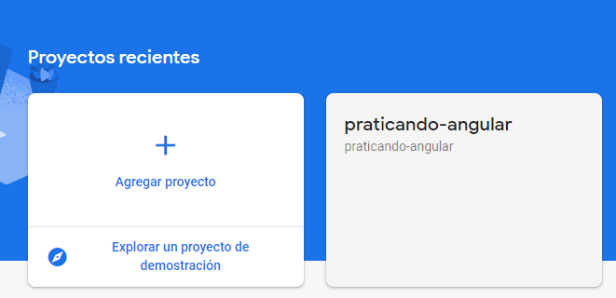

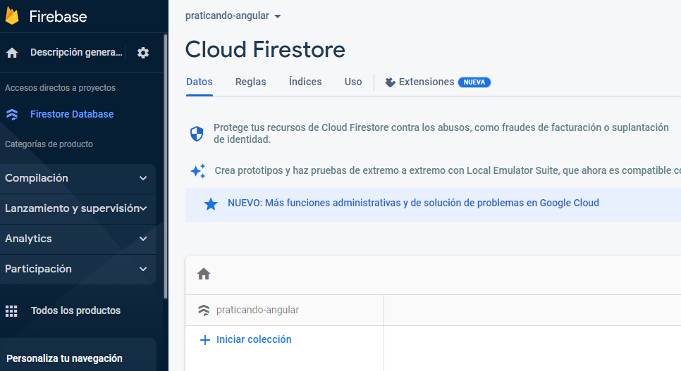

1. Ver lista de proyectos firebase projects:list
2. firebase init
3. escojemos con barra espaciadora para seleccionar y enter para aceptar

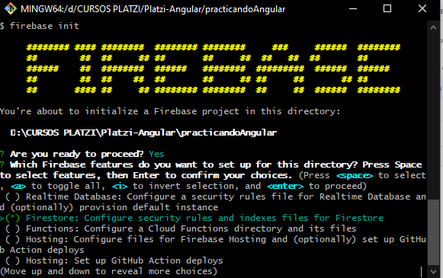

1. escojemos un proyecto existente

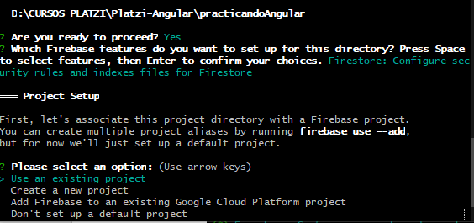

1. seleccionamos

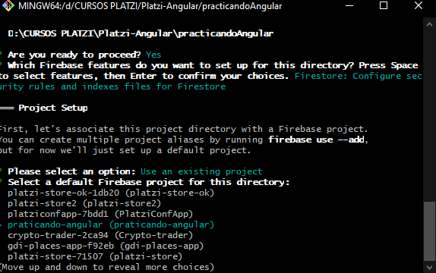

7.solo dale enter

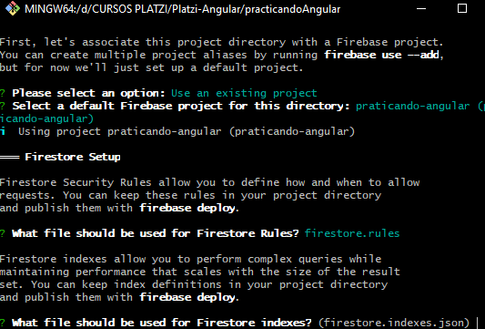

1. ng add @angular/fire esta opción es para crear un app desde la consola ojo aveces no funciona si no sale ir al paso 15
2. esta opción es para crear un app desde la consola

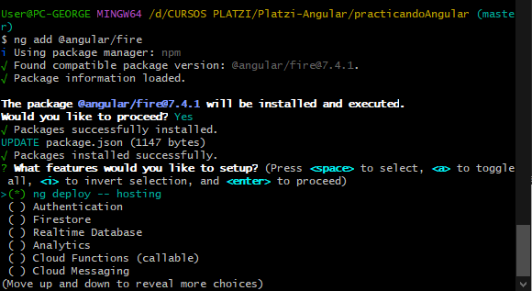

1. escogemos Firestore

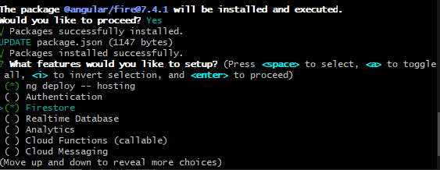

1. le damos enter para seleccionar el usuario con q este logeado
2. seleccionamos el proyecto

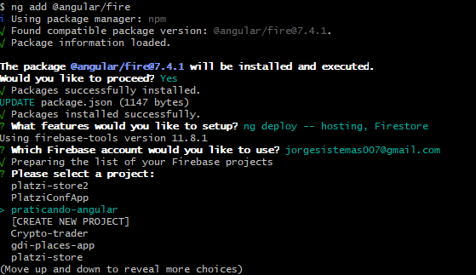

1. como hemos escogido esta opciones va crear un hosting primero y luego un app

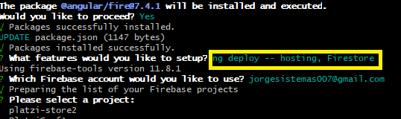

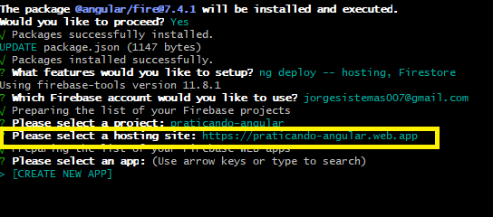

1. creamos el app web

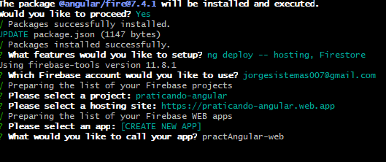

1. se genera una serie de archivos q enlazan el proyecto angular a firebase

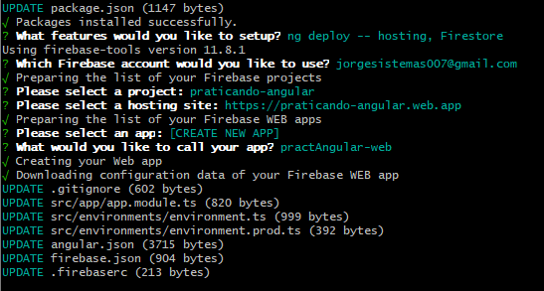

1. si no sale con las línea de comando crear al app desde la misma web crear

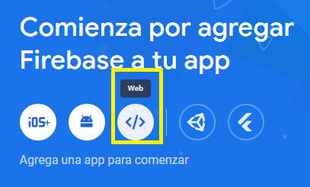

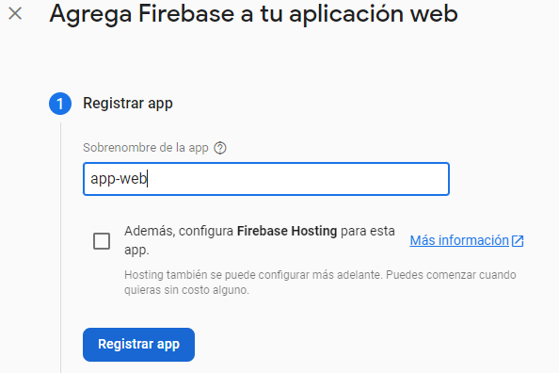

1. Ir a configuraciones

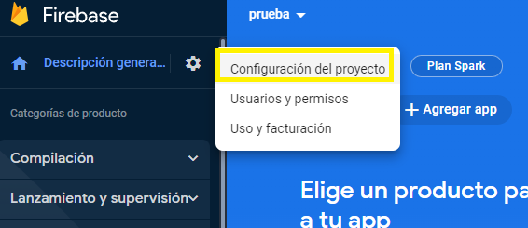

1. Ahí abajo esta lo q se copia al proyecto angular

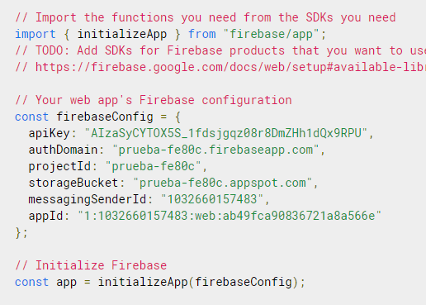

1. Ahí se copia para enlazar el proyecto angular a firebase

